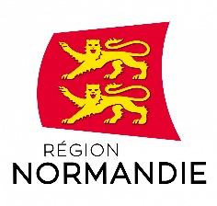
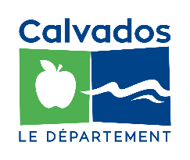
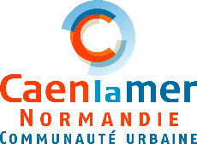
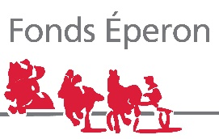
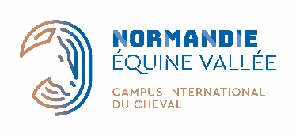

COMMUNIQUE
Pose de la première pierre de l’extension du Campus international du Cheval
l Site de Saint-Contest

Jeudi 24 novembre 2022

Hervé Morin, Président de la Région Normandie, Jean-Léonce Dupont, Président du Département du Calvados, Malika Cherrière, Présidente de Normandie Equine Vallée, Joël Bruneau, Président de Caen la mer, et Hélène Dal Corso, Présidente du Fonds Eperon, ont posé la première pierre du chantier d’extension de la plateforme dédiée à la recherche en santé équine de Saint-Contest.

Piloté par le syndicat mixte Normandie Equine Vallée, cette extension qui avait été présentée à l’occasion de l’édition 2021 des EQUIDAYS permettra de créer une unité de recherche en génomique, d’accueillir de nouvelles entreprises de biotechnologies appliquées à la santé équine et d’accompagner le développement des équipes de recherche de LABEO et de l’Université de Caen Normandie présentes sur le site. L’ouverture de l’extension est prévue pour le printemps 2024.

Une extension qui assoit des compétences scientifiques reconnues à l’international
Normandie Equine Vallée a pour ambition de créer sur ses deux sites de Goustranville et de Saint-Contest un campus équin attractif, de dimension internationale et multi-acteurs, créant des synergies entre la recherche, la formation et les acteurs économiques de la filière équine. Cette concentration de compétences scientifiques reconnues à l’international est unique au monde.

Créé en 2016, le site de Saint Contest héberge déjà le laboratoire de recherche équine de LABEO, l’unité de recherche BIOTARGEN de l’université de Caen Normandie, le RESPE (réseaux d’épidémiosurveillance en santé équine), et deux starts up : EQUIWAYS et EQUIBIOGENES.

Forte de son succès, la plateforme s’est révélée très rapidement sous-dimensionnée pour accompagner le développement d’entreprises et de laboratoires de recherche dynamiques.

L’objectif de l’extension est d’accompagner le développement des activités des équipes en présence, mais également de créer de nouveaux axes de recherche avec la création

d’une unité génomique qui permettra d’associer de nouveaux partenaires comme le centre François Baclesse. L’extension accueillera de nouvelles entreprises au sein de modules dédiés. Elle permettra enfin de rassembler la communauté scientifique dans un auditorium de 75 places pour organiser, notamment, des colloques internationaux.

Un plan de financement multi partenarial
Le budget de l’opération, de 5.56 millions d’euros est financé par :
- le Département du Calvados à hauteur de 1.96 million d’euros
- la Région Normandie à hauteur de 1.35 million d’euros
- le fonds Eperon à hauteur de 1.33 million d’euros
- et l’agglomération de Caen la mer à hauteur de 300 000 euros.

Comme pour la plupart des projets, le budget est directement impacté par la crise et l’augmentation des coûts des matériaux. Ainsi, le budget travaux sera supérieur aux estimations mais le plan de financement est en cours de finalisation avec les différents partenaires financiers du projet.

Rappelons également que pour la réalisation de ce projet, le Département du Calvados a cédé au syndicat mixte une parcelle de 4 700 m² valorisée à 428 000 euros.

Un chantier 100% normand
C’est l’agence d’architecture DHD (Saint Contest) qui a été retenue pour réaliser ce projet. Elle anime un consortium de bureaux d’études situés dans le Calvados et la Seine Maritime.

Les treize entreprises recrutées pour la réalisation des travaux sont également toutes régionales, situées dans le Calvados pour bon nombre d’entre elles. Ce projet aura donc un impact économique direct sur le tissu des PME et ETI régionales.

Le film de présentation du projet est visualisable sur le site de Normandie Equine Vallée : www.normandieequinevallee.fr
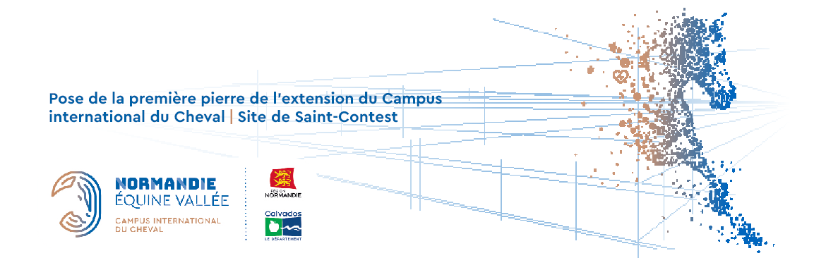

Jean-Léonce Dupont :

« Cette filière équine, par son dynamisme et les nombreux projets qu'elle porte, est une chance extraordinaire pour notre Département. Elle irrigue une économie forte et créatrice d'emplois.
A Saint-Contest, comme à Goustranville il y a peu, avec le développement de notre plateforme de recherche équine et son extension, sans oublier LABEO, tous nos savoir-faire et nos forces se rassemblent pour démontrer à toute la filière et notamment, aux chercheurs, enseignants, étudiants et professionnels de la santé équine, notre détermination à faire de Normandie Équine Vallée, un pôle référence en Europe et dans le monde.
Au-delà de notre territoire, ce Campus International et notre marque Normandie Équine Vallée portent aussi la voix de notre ambition commune. »

Hervé Morin :
« Normandie Equine Vallée avec ses deux sites de Goustranville et de Saint-Contest propose une concentration inédite d’équipements de pointe alliant recherche, enseignement supérieur, investissement privé et public disponibles pour tous les professionnels du cheval, chercheurs et vétérinaires, mais aussi pour les propriétaires de chevaux. C’est donc un très bel atout pour l’image de la Normandie et son attractivité ; et c’est bien entendu une manière de dire tout simplement à la planète équine : « si vous voulez investir, c’est chez nous qu’il faut le faire ! », et d’ailleurs, ils le font de plus en plus. »

Joël Bruneau :
« Caen la mer tient à soutenir des domaines d’excellences tels que la filière équine. Cette filière non seulement concourt à la richesse de notre territoire mais elle fait rayonner notre savoir-faire bien au-delà des frontières normandes ».

Contacts presse

Département du Calvados
Marianne Fresnais – tél : 02 31 57 11 20 / 06 98 96 05 45
presse@calvados.fr

Région Normandie :
Emmanuelle Tirilly – tél : 02 31 06 98 85 / 06 13 99 87 28
emmanuelle.tirilly@normandie.fr

Communauté urbaine Caen la mer
Daniela Terzi – tél : 02 31 25 45 94 /07 84 51 03 97
d.terzi@caenlamer.fr

